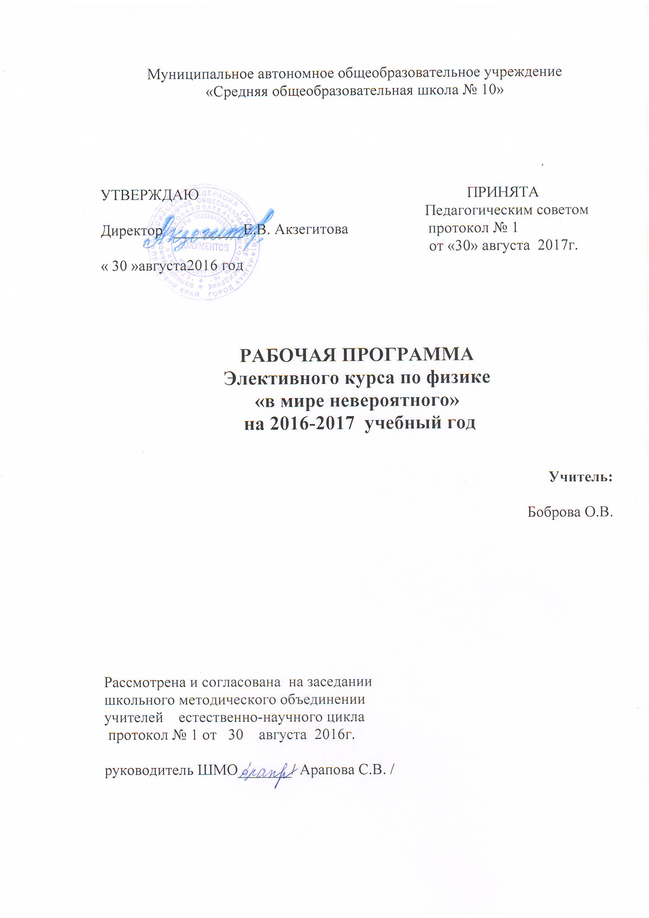

Пояснительная записка.
Значение физики в школьном образовании определяется ролью физической науки в жизни современного общества, ее влиянием на темпы развития научно-технического прогресса.
Решение физических задач – один из основных методов обучения физике. С помощью решения задач обобщаются знания о конкретных объектах и явлениях, создаются и решаются проблемные ситуации, формируют практические и интеллектуальные умения, сообщаются знания из истории, науки и техники, формируются такие качества личности, как целеустремленность, настойчивость, аккуратность, внимательность, дисциплинированность, развиваются эстетические чувства, формируются творческие способности. В период ускорения научно – технического процесса на каждом рабочем месте необходимы умения ставить и решать задачи науки, техники, жизни. Поэтому целью физического образования является формирования умений работать с школьной учебной физической задачей. Последовательно это можно сделать в рамках предлагаемой программы.
Данный курс «в мире невероятного» посвящен решению нестандартных и экспериментальных задач по физике, поиска способов решения, что позволит учащимся расширить и углубить знания и умения, полученные в процессе учебы и создает условия для всестороннего развития личности. Занятия кружка являются источником мотивации учебной деятельности учащихся, дают им глубокий эмоциональный заряд.
Программа дополнительного образования рассчитана на учащихся 7-11 классов обладающим определенным багажом знаний, умений и навыков, полученных на уроках физики и математики. Планирование работы кружкового объединения рассчитано на 2 час в неделю (1 ч – в 7,8 классах, 1 ч – в 9-11 классах). Программа составлена на основе учебника Перышкин А.В. физика 7-9 класс и Мякишев Г.Я., физика 10,11 класс.
Цель образовательной программы кружка «В мире невероятного» является формирование учебно-познавательных и коммуникативных компетентностей обучающихся в процессе решения задач по физике.
Задачи:
1. Формирование учебно – познавательных компетентностей обучающихся.
2. Формирование коммуникативных умений, путем включения воспитанников в проектную и групповую деятельность.
3. Формирование и развитие таких мыслительных операций, как сравнение, анализ, синтез.
Ожидаемый результат: Выступление учащихся на школьных, городских, краевых и всероссийских олимпиадах, а также выступление на конференциях различного уровня.
Календарно-тематическое планирование 7-8 класс.
№ | Темы. | Количество часов
1 | Равномерное прямолинейное движение. Средняя скорость. Способы решения задач на определение средней скорости. Решение графических задач. | 2
2 | Плотность вещества. Решение нестандартных заданий на определение плотности вещества. | 1
3 | Решение экспериментальных заданий на определение объема, плотности и массы. | 1
4 | Строение вещества. Поиск ответов на вопросы повышенного уровня по строению вещества. | 1
5 | Силы. Решение задач высокого уровня на различные виды сил | 1
6 | Давление твердых тел, жидкостей и газов. Решение нестандартных задач. | 1
7 | Подготовка к школьному туру олимпиад. | 3
8 | Решение олимпиадных заданий по силе Архимеда | 1
9 | Решение экспериментальных заданий по силе Архимеда | 1
10 | Решение нестандартных задач по теме: «Работа, мощность, энергия. | 1
11 | Рычаги и блоки. КПД простых механизмов. Решение нестандартных и экспериментальных задач. | 2
12 | Внутренняя энергия. Виды теплопередачи. Решение качественных задач повышенной сложности. | 1
13. | Агрегатные состояния вещества. Решение задач при переходах из одного состояния в другое. | 1
14 | Уравнение теплового баланса. Решение различных типов задач повышенного уровня. | 2
15 | Подготовка к городской олимпиаде. Решение олимпиадных задач прошлых лет. | 3
16 | Электризация тел. Поиск ответов на вопросы повышенного уровня. | 1
17 | Электрический ток. Сила тока, напряжение, сопротивление. Решение задач. | 1
18 | Расчет электрических цепей. | 1
19 | Тепловое действие тока. Решение нестандартных задач. | 1
20 | Коэффициент полезного действия. Решение задач высокого уровня. | 1
20 | Прямолинейное распространение света. Решение олимпиадных задач. | 1
21 | Законы отражения. Плоское зеркало. Решение задач. | 1
22 | Законы преломления. Решение олимпиадных задач. | 1
23 | Построение изображений в тонких линзах | 1
24 | Формула тонкой линзы. | 1
25 | Решение задач на формулу тонкой линзы | 1
26 | Обобщенный урок. Решение нестандартных задач по физике | 1
27 | Проверочная работа. | 1
Итого |  | 35

Календарно-тематическое планирование в 10-11 классах.
№ | Темы | Количество часов
1 | Работа с текстовыми задачами по теме: «Уравнение равномерного прямолинейного движения точки. Средняя скорость». | 1
2 | Работа с текстовыми задачами: «Уравнение движения тела с постоянным ускорением. Движение по окружности». | 1
3 | Графическое решение кинематических задач. Чтение и построение графиков. | 1
4 | Аналитическое решение задач по теме «Свободное падение» | 1
5 | Исследование параметров баллистического движения ( дальность полета, высота подъема, поражение цели). | 1
6 | Решение качественных задач по теме: «Законы Ньютона» | 1
7 | Аналитическое решение задач по теме: «Применение законов Ньютона»  -движение в поле тяготения;  -движение под действием силы упругости;  -движение с учетом силы трения;  -движение связанных тел;  -движение по наклонной плоскости. | 5
8 | Подготовка к школьному туру олимпиад. Решение задач прошлых лет. | 3
9 | Расчетные задачи по теме: «Законы сохранения»  -работа и мощность;  -закон сохранения импульса;  -закон сохранения энергии. | 2
10 | Работа с текстовыми задачами по теме: «Молекулярная физика и термодинамика»  -решение качественных задач;  -решение расчетных задач;  -графическое решение задач. | 3
11 | Расчетные задачи по теме: Электростатика. Электрический ток.(Сила тока, напряжение, сопротивление, закон Ома для участка цепи и закон Ома для полной цепи). | 3
12 | Расчет электрических цепей. | 1
13 | Магнитное поле. Решение расчетных задач на определение силы Ампера и силы Лоренца. | 1
14 | Определение сил со стороны магнитного поля на рисунках. | 1
15 | Подготовка к городской олимпиаде. | 3
16 | Решение качественных задач по электромагнитной индукции. | 1
17 | Решение нестандартных задач по теме электромагнитные колебания. | 1
18 | Решение задач повышенной сложности по теме: геометрическая оптика | 3
19 | Решение задач повышенной сложности по разделу: «Квантовая физика» | 2
Итого |  | 35
Список используемой литературы:
- Перышкин А.В. Физика 7,8,9.:учеб для общеобразоват.учреждений . – М.:дрофа,2006 г.
- Мякишев Г.Я. Физика 10,11: учеб. Для общеобразоват. Учреждений с прил. на электрон. Носителе: базовый и профильный уровни. – М.:Просвещение, 2012 г.
- Касьянов В..А. Физика 10,11.:Учебн.для общеобразовательных. Учеб.заведений.-М.:Дрофа, 2001 г.
- Кирик Л.А. Физика 7,8. Разноуровневые самостоятельные и контрольные работы. М.:Илекса,2014 г.
- Кирик Л.А. Физика 9. Разноуровневые самостоятельные и контрольные работы. М.:Илекса,2015 г.
- Генденштэйн Л.Э., Кирик Л.А., Гельфгат И.М. Задачи по физике для основной школы с примерами решений. 7-9 классы. Под ред. В.А.Орлова.-М.:Илекса, 2013 г.
- Гольдфарб Н.И. Сборник вопросов и задач по физике: Учеб.пособие.-5-е изд.- М.:Высмш школа, 1983 г.
- Сборник задач по физике: Учеб. пособие под ред. Козела С.М.-М.:Наука. Главная редакция физико-математической литературы, 1983 г.

